Documentația de proiect

privind uniforma și semnele de distincție a angajaților Agenției Naționale pentru Sănătate Publică

2. Parada modelelor;
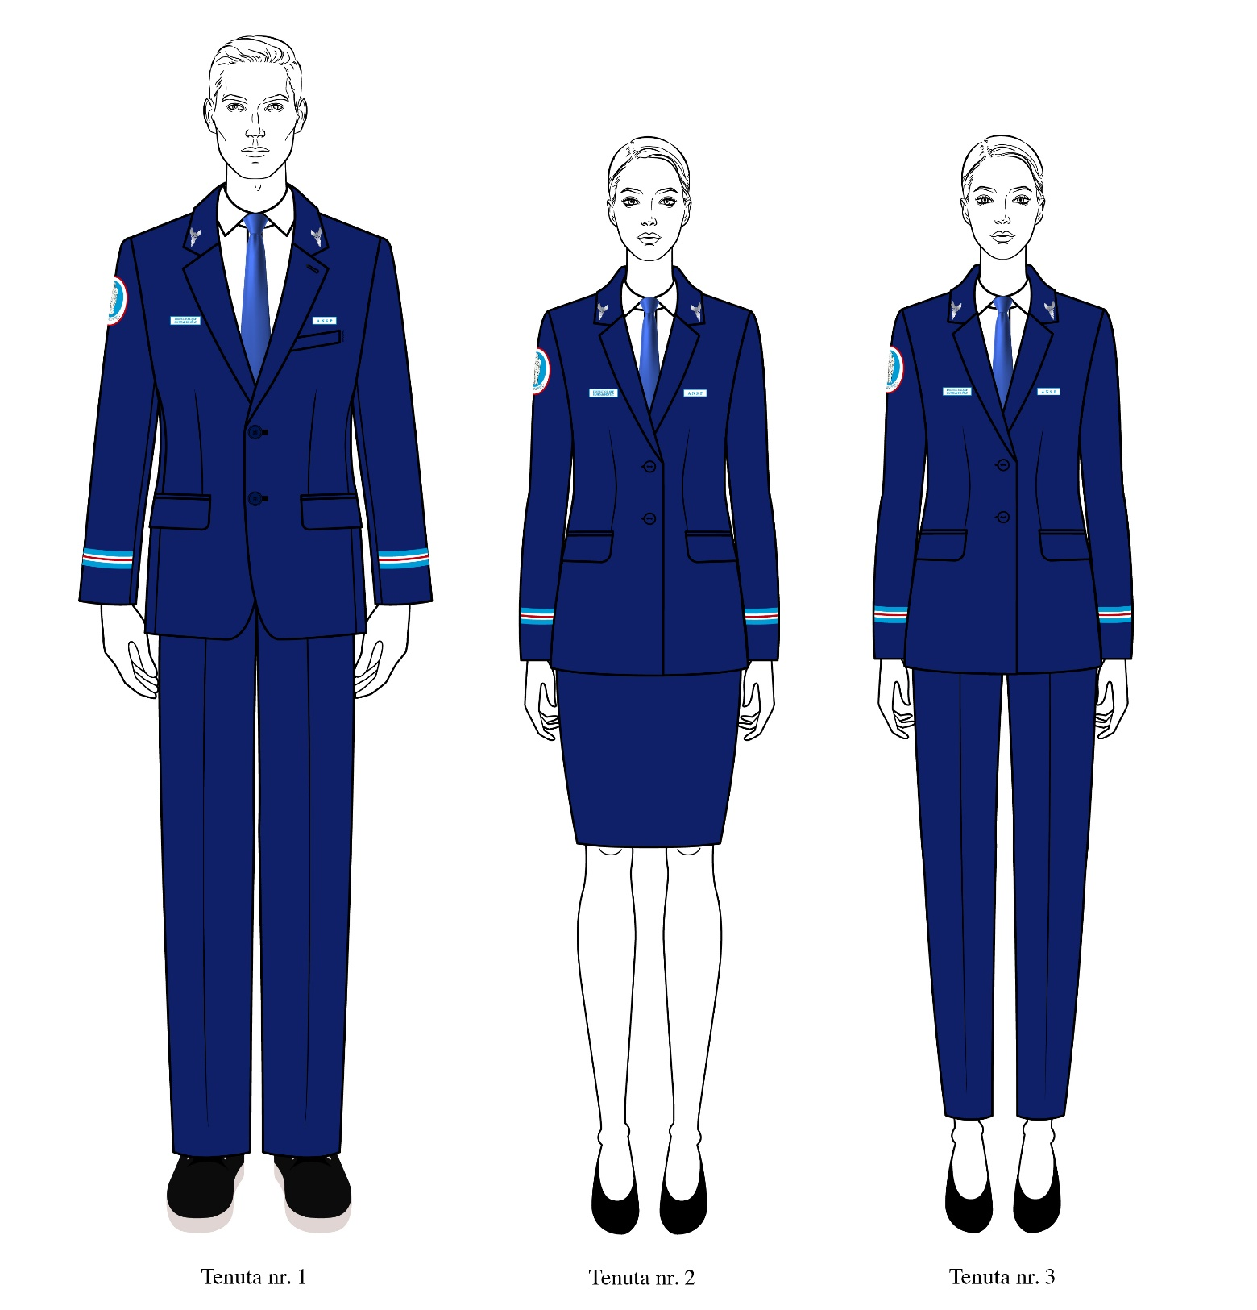

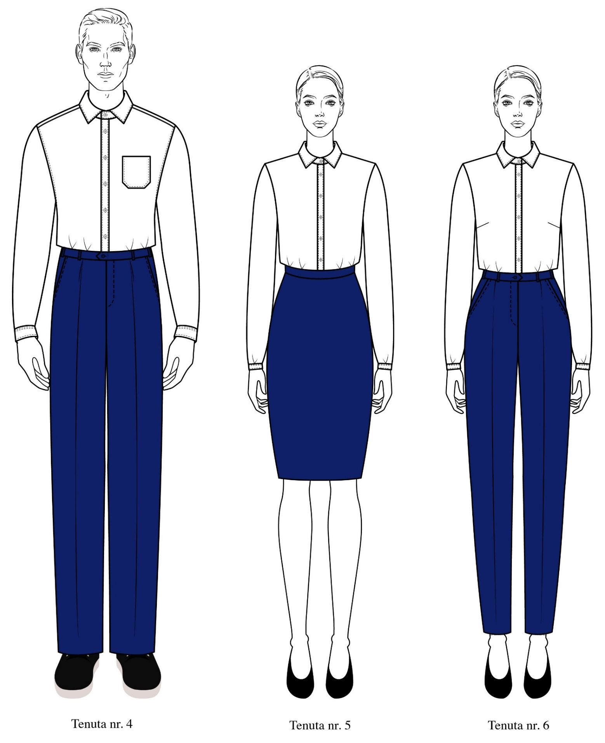

3. Cerințele privind culorile și materialele pentru confecționarea uniformelor.
Costumele de ceremonie pentru bărbați și femei vor fi confecționate din țesătură de calitate pentru costume și decorate cu elemente de heraldică ANSP.
Sacou de damă este oferită într-un set cu pantaloni clasici și fustă dreaptă, cu lungimea clasică până la genunchi. Exemple de seturi vestimentare de paradă sunt prezentate în figurile 1-6.
Costumele de ceremonie pentru bărbați și femei, vor fi însoțite de o cravată de culoare albastru semi-deschis. (Pantone 7455C) din țesături mate pentru a sublinia stilul corporate al cravatelor.
Culori de bază albastru închis și alb. Pentru broderii și aplicații, utilizați culorile de marcă ANSP, albastru și roșu, în conformitate cu pantonele aprobate. 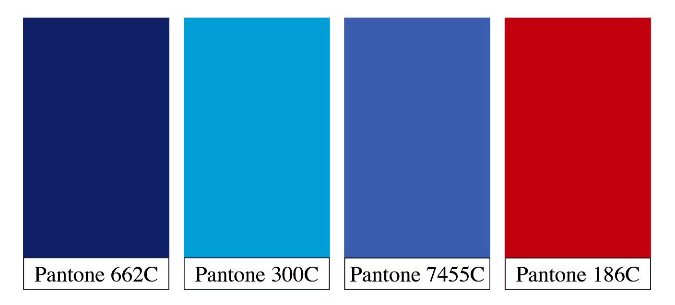
Schița nr 3.1

Țesăturile pentru uniforme

- Țesături de costum pentru jachete, pantaloni și fuste.
Țesăturile costumelor trebuie să fie suficient de subțiri. Densitatea trebuie să fie suficient de mare pentru a asigura structura și a păstra forma, dar nu atât de mare încât țesătura să fie grea sau rigidă.
Țesături pentru costume în amestec în culori monocrome: Țesăturile pentru costume monocrome sunt țesături cu o nuanță uniformă. Acestea sunt unul dintre cele mai comune tipuri pentru coaserea costumelor de afaceri.
Țesături pentru costume din materiale mixte, cum ar fi Tiarul (Twill), care poate consta dintr-un amestec de poliester, lână și viscoză, cu adăugarea de elastan.
Această combinație asigură caracteristici bune de exploatare ale țesăturii, cum ar fi durabilitatea, confortul, elasticitatea și rezistența la șifonare. Compoziția aproximativă poate fi următoarea:
- Poliester: 40-50%
- Lână: 30-40%
- Viscoză: 10-20%
- Elastan: 2-5%
O astfel de compoziție permite tiarului să fie atât durabil, cât și confortabil, precum și să își păstreze forma și să ofere libertate de mișcare. Densitatea optimă a țesăturii pentru costume poate varia în funcție de sezon și de utilizarea specifică, dar de obicei este: Pentru costumele de toate anotimpurile: 250-300 g/m². Această densitate asigură o structură bună și rezistență la uzură, adecvată pentru majoritatea condițiilor climatice.

- Țesături pentru cravată.
Cravatele sunt realizate în principal din poliester (microfibră, gabardină) și mătase artificială. Aceasta este mătasea sintetică, cea mai populară, care este fabricată din poliester cu aditivi de viscoză. Compoziția aproximativă poate fi următoarea:
- Poliester: 60-70%
- Viscoză: 40-30%
Densitate de suprafață recomandată 180-200 g/m.

4. Schițele tehnice. Descrierea tehnică a aspectului fiecărui model;
4.1. Pantaloni pentru bărbaţi 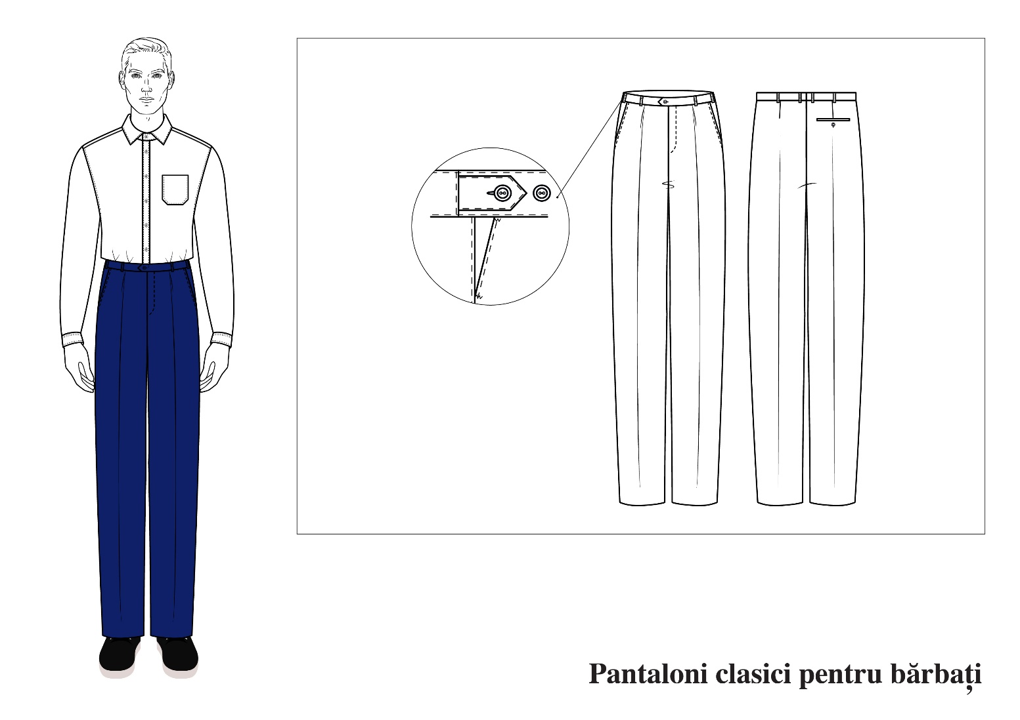
Schița nr 4.1

Pantaloni clasici pentru bărbați din stofă de costum. Moderat voluminos, drept pe toată lungimea. Pantalonii au o curea ajustată în talie și trei buzunare. Pe curea cu corsaj există găici. Partea stângă taliei pantalonilor este tivită cu o margine ascuțită.
Pantalonii se încheie cu un fermoar, un nasture și o butonieră, precum și cu un nasture interior și o butonieră. În partea din față, pantalonii au buzunare în cusăturile laterale cu intrare înclinați. La intrarea în buzunarul lateral există o cusătură decorativă la o distanță de 0,3 cm de margine.
Lungimea taliei pantalonilor este reglabilă cu ajutorul unei pată și a două nasturi.
Partea din spate a pantalonilor cu două pense în talie. Pe partea din spate dreaptă a pantalonilor este un buzunar orizontal cu fenta, închis cu un buton și butonieră. Partea de jos a produsului este finisată cu o bieu de pantaloni. Partea din față a pantalonilor este căptușită sub linia genunchilor.

4.2. Pantaloni pentru femei
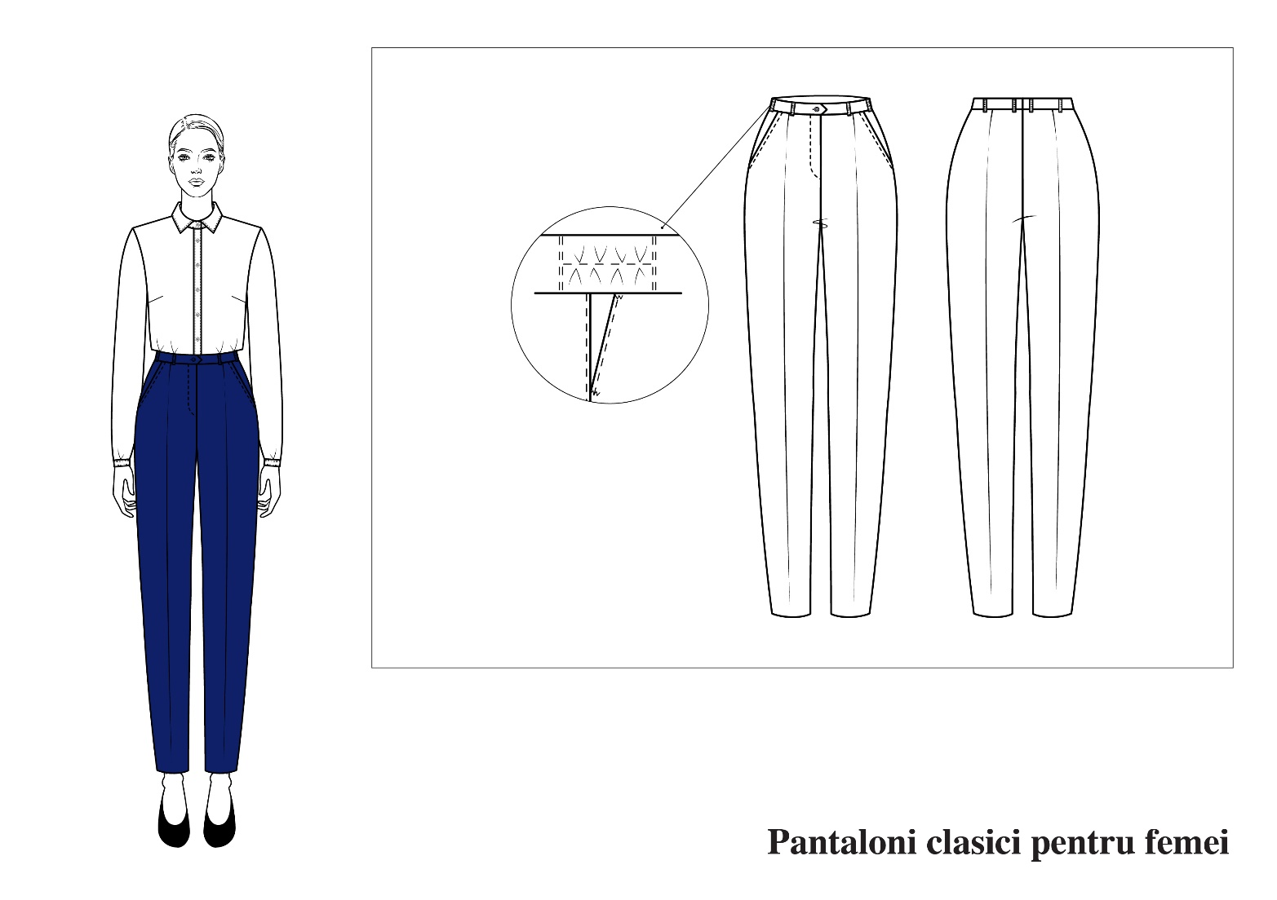 Schița nr 4.2

Pantalonii clasici pentru femei sunt realizați dintr-o țesătură de costum, de volum moderat și sunt îngustați în partea de jos. Pantalonii au o bandă de talie atașată și două buzunare. Închiderea pantalonilor se face cu fermoar, pe o pată cu nasture și butonieră.
Partea din față a pantalonilor are buzunare laterale în cusături, cu intrare înclinată. La intrarea în buzunarul lateral este cusută o linie decorativă la o distanță de 0,3 cm de margine. Partea din spate și cea din față a pantalonilor au pense în talie.
Pentru a regla lățimea taliei, în talie se introduce o bandă elastică în zona cusăturilor laterale. Pe banda de talie se poziționează șase găici.

4.3. Fustă pentru femei
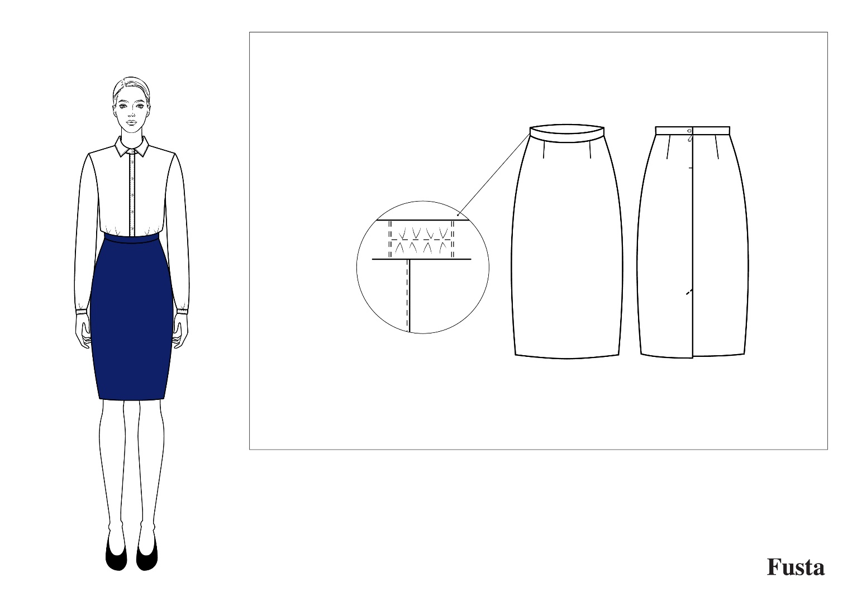
Schița nr 4.3

Fustă clasică dreaptă pentru femei, confecționată din țesătură de costum. Pe partea din față și din spate a fustei sunt câte două pense. Marginea superioară a fustei este finisată cu o betelie atașată, care se încheie cu o butonieră și un nasture. Betelia în zona cusăturilor laterale este strânsă cu două rânduri de bandă elastică. Cusătura centrală din spatele fustei se termină cu un șliț deschis. Fermoar în cusătura centrală din spatele fustei.
Lungimea fustei este clasică, sub genunchi. Marginea inferioară a fustei este finisată cu un tiv cusut șimarginea surfilată, fixată cu cusături ascunse. Fusta este căptușită.

4.13. Sacou pentru bărbați
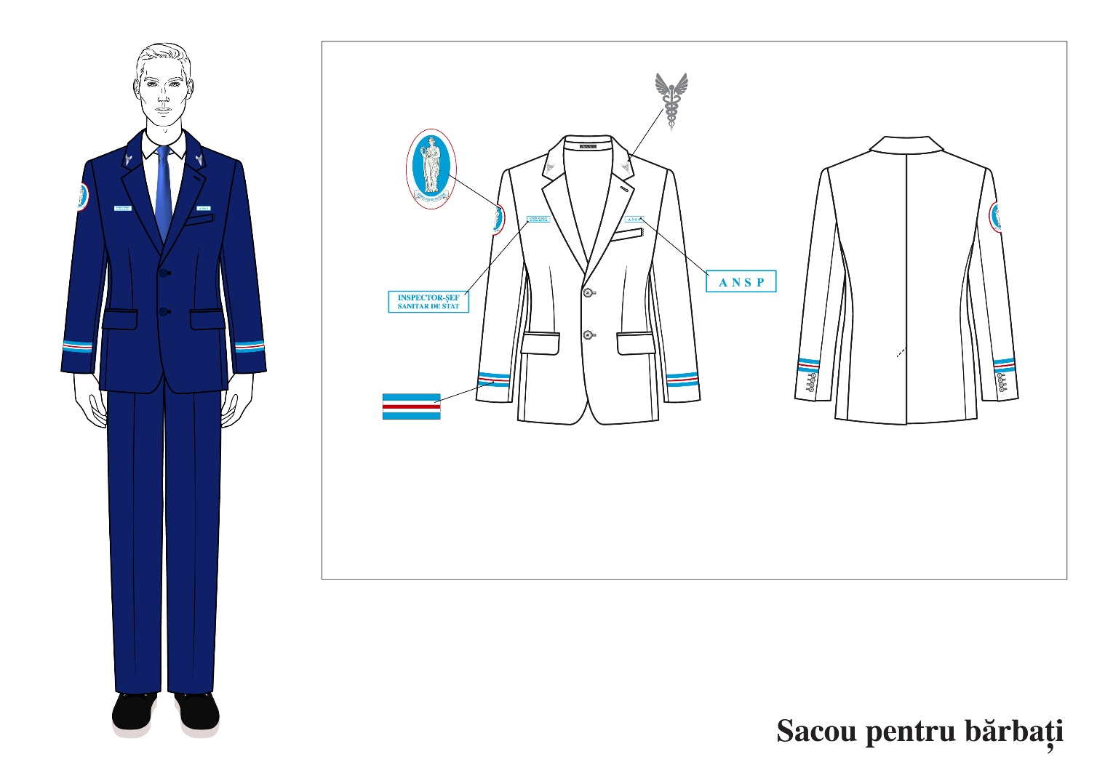
Schița nr 4.13
Sacou bărbătesc din stofă de costum, cu croială semi-aderentă, volum moderat, lungime sub linia șoldurilor, cu linia umărului dreaptă, de lungime naturală. Sacou are mâneci ajustate. Fermoar pe partea centrală cu două butoniere și nasturi.
În față, la nivelul taliei există două buzunare laterale, orizontale cu clapetă și două refeleți.
Pe partea stângă a frontalului este prelucrat un buzunar superior cu pliuri și capetele întoarse. Spatele are un cusătură mediană, terminată cu o spărtură. Mâneca este cusută din două părți, cu cusături în față și la cot. Cusătura de la cot se termină cu o spărtură deschisă, având patru butoniere și nasturi. Guler de tip sacou, cu un suport tăiat. Reversurile sunt alungite.
Capetele gulerului și ale reversurilor sunt cu colțuri drepte. Pe reversul stâng se găsește o butoniere de finisare. Marginea inferioară a bortului este rotunjită. Sacou are o căptușeală atașată.

4.14. Sacou pentru femei
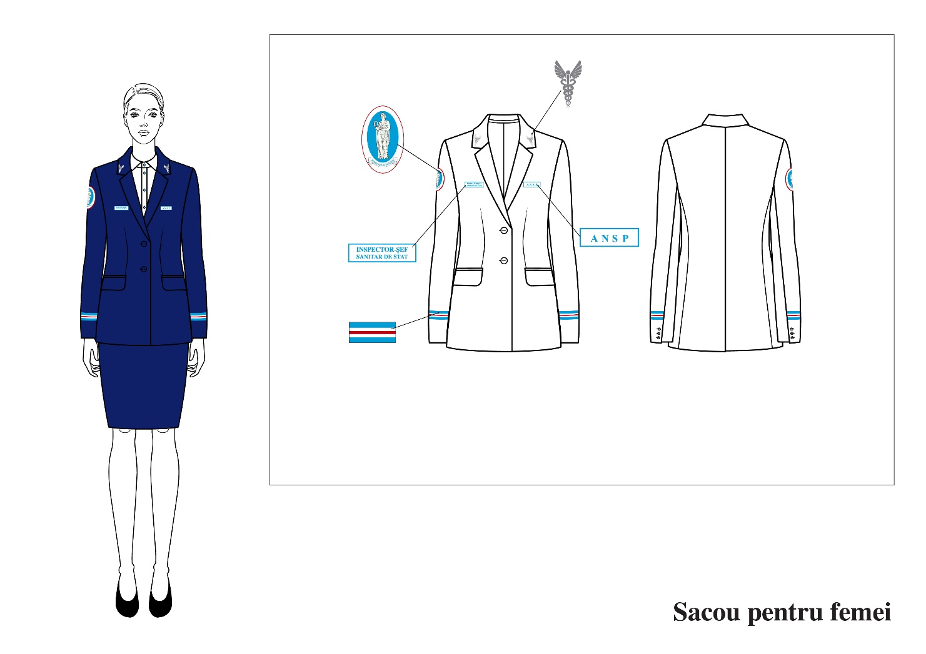

Schița nr 4.14

Sacou pentru femei este confecționat din țesătură pentru costume. Are o croială semi-aderentă, un volum moderat și lungime până sub linia șoldurilor. Închiderea este centrală, cu două butoniere și nasturi. Sacoul are mâneci încorporate, cusute în două repere, cu cusături în față și la cot. Cusătura de la cot se termină cu un șliț deschis, prevăzut cu patru butoniere și nasturi de finisare.
În față, la nivelul taliei există două buzunare laterale, orizontale cu clapetă și două refeleți. Partea din față cu tăieturi laterale și pense la talie.
Spatele are o cusătură mediană, terminată cu o spărtură. Gulerul este de tip sacou, cu o margine separată. Reversurile sunt alungite, cu colțuri drepte. Marginea inferioară este rotunjită. Sacoul are o căptușeală atașată.

5. Descrierea și imaginea însemnelor heraldice și regulile de purtare a acestora.
Hainele de gală ale angajaților ANSP sunt decorate cu însemne heraldice. Acest paragraf descrie regulile de purtare a semnelor heraldice și emblemele ANSP.
Elementul de bază al heraldicii ANSP este stema. Medalion rotund, cu stema Agenției, cu o deviză (în câmp albastru, zeița Hygieia stând în picioare, vedere din față, privind spre dreapta, cu un șarpe încolăcit în mâna dreaptă, pe care îl hrănește dintr-un castron ținut în mâna stângă, totul de argint) într-un scut circular și mărginit de argint. Această imagine, încadrată de o bordură roșie, a devenit baza pentru Chevronul.
Chevronul pentru uniformele angajaților este cusut pe mâneca dreaptă a sacourilor. Chevronul este cusut pe centrul mânecii la o distanță de 7 cm de la punctul de umăr. Schița nr 5.3
Сhevronii cu semnul heraldic - emblema ANSP, urmează a fi confecționați din țesătură jacquard. Poate fi imprimat pe țesătură și apoi se poate decupa un chevron. Marginile benzii velcro trebuie să se potrivească clar cu forma chevronului. Dimensiunile chevronului sunt prezentate în desenul nr.
O insignă argintie este atașată la capetele gulerului sacoului. Insigna reprezintă simbolul Caduceului. Caduceul este format din următoarele elemente: Un toiag vertical în centru. Doi șerpi care se încolăcesc în jurul toiagului și se privesc unul pe celălalt. Aripi în partea superioară a bastonului. Acest simbol este asociat în mod tradițional cu medicina și îngrijirea sănătății. Schița nr 5.2

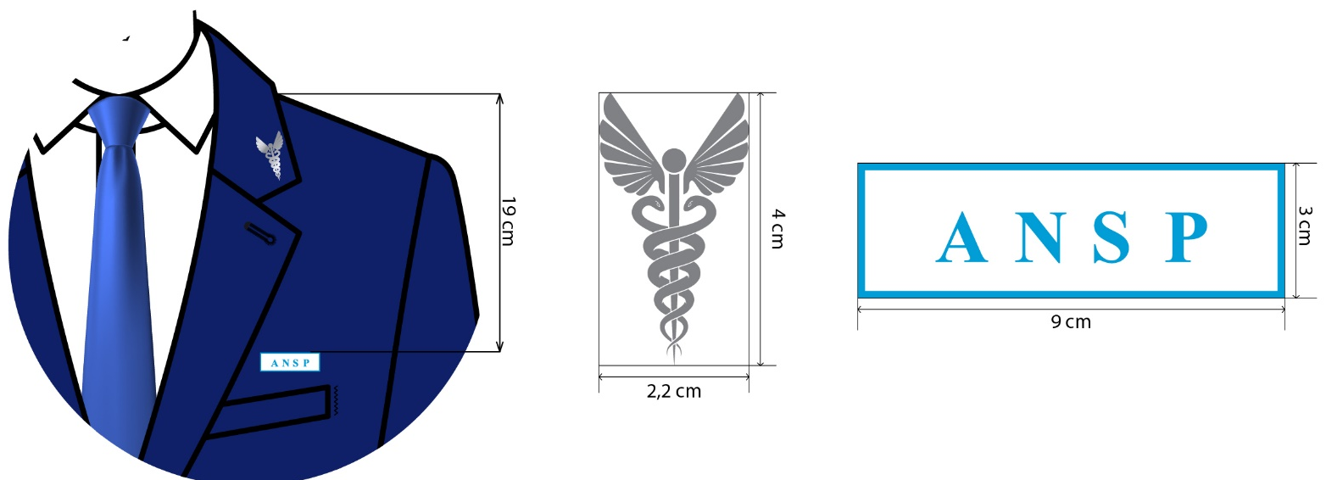
Schița nr 5.2

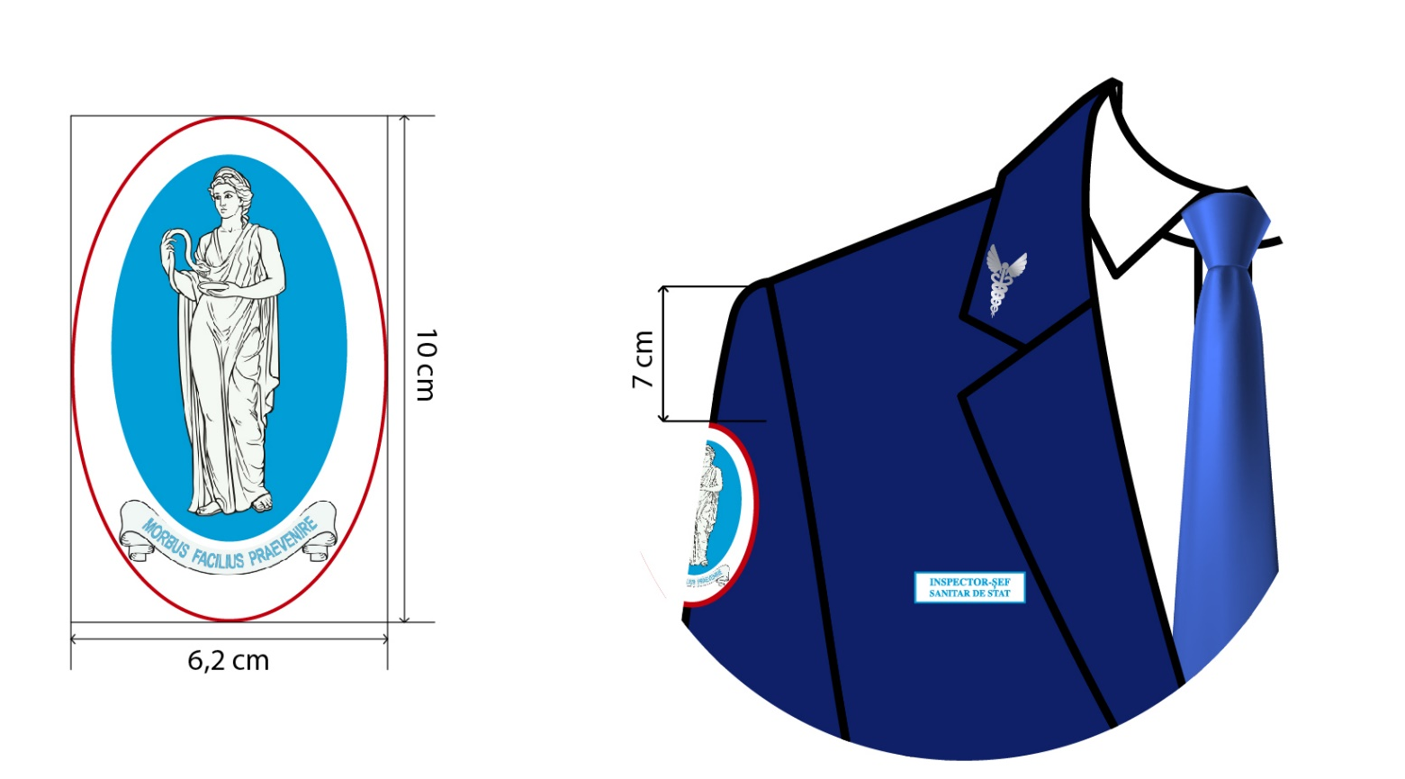

Schița nr 5.3

Mânecile sacoului sunt decorate cu petice de panglici albastre, albe și roșii. Panglicile sunt cusute la 9 cm de la marginea mânecii, deasupra deschiderii din cusătura cotului. Peticele de pe partea de jos a mânecilor unui sacou de paradă se fac doar pe partea superioară a mânecii. Capetele panglicii se introduc în partea din față și în cotiera cotului. Schița nr 5.4
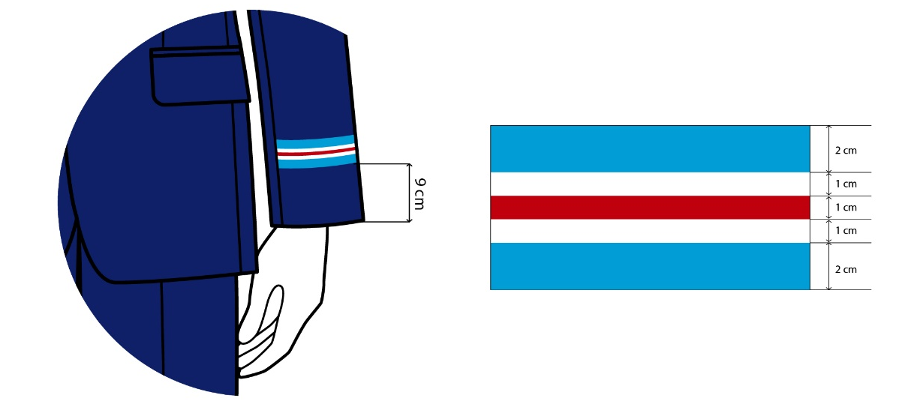
Schița nr 5.4
Două embleme, de formă dreptunghiulară, sunt atașate pe pieptul fiecărei haine. În partea dreaptă se află un chevron dreptunghiular pe care este scris statutul inspectorului.
Pe partea stângă există un chevron dreptunghiular pe care este inscripționată abrevierea ANSP. Aceste embleme sunt brodate cu fire albastre și sunt fixate pe produs cu ajutorul unei benzi velcro, ca un ecuson pe mânecă. Schițele acestor chevron și locul în care sunt cusute sunt prezentate în Schița nr 5.6.
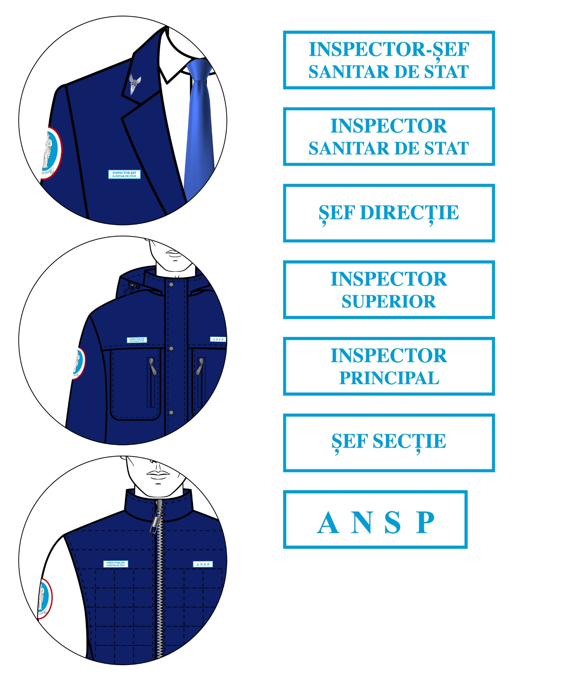 Schița nr 5.6

